Муниципальное казенное дошкольное образовательное учреждение

«Детский сад №3 «Аленький цветочек»

**Виртуальный познавательный маршрут**

**для организации совместной деятельности**

**детей старшего дошкольного возраста (5-6 лет)**

**и родителей на тему:**

**«Лекарственные растения-**

**наши зеленые друзья»**

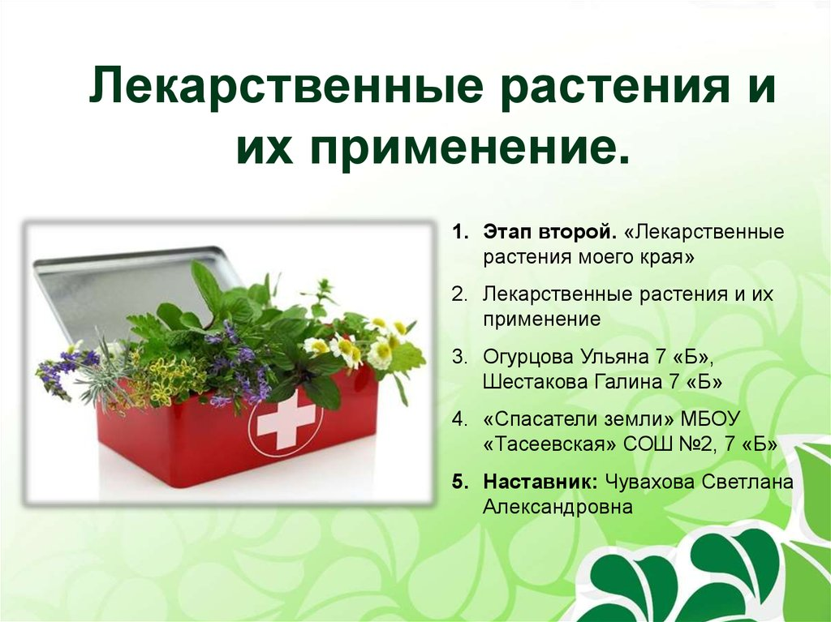

Подготовил воспитатель:

Деткова Татьяна Ивановна

г. Людиново

**Пояснительная записка**

Уважаемые родители!

Природа-самое лучшее сокровище для человека. Растительный мир нашей планеты очень богат и многообразен. Растения человек использует во многих сферах своей жизни: в медицине, косметологии, кулинарии и т.д.

Виртуальный познавательный маршрут «Лекарственные растения-наши зеленые друзья» разработан в помощь родителям и педагогам с целью знакомства дошкольников с лекарственными растениями, их многообразием и лечебными свойствами, воспитания бережного отношения к растениям для сохранения целостности экосистемы.

Познавательные видеоролики, развивающие мультипликационные фильмы, увлекательные игры, совместное творчество поможет ребенку расширить кругозор, знания о лекарственных растениях, увидеть красоту и пользу каждой травинки, каждого цветочка, сформировать экологическое мировоззрение.

Самое главное: оставайтесь вместе с детьми, помогайте познавать и ценить мир, в котором мы живем!

**Шаг 1. «Лекарственные растения-доктора, проверенные временем!»**

Уважаемые родители! Знают ли ваши дети, что такое лекарственные растения, почему их так называют? Где можно встретить лекарственные растения в природе? Как их правильно собирать? Как различать между собой лекарственные травы?

Ответы на эти и другие вопросы вы вместе с ребенком найдете в подборке познавательных видеороликов:

Посмотрите вместе с ребенком очень интересный и познавательный видеоролик «О целебных травах» из серии «Шишкин лес», где добрый доктор Зеленкин рассказывает о том, что самые обыкновенные травы, растущие у нас под ногами, могут оказаться очень целебными и полезными. Дети узнают о пользе ромашки, крапивы, подорожника, шалфея, узнают, как сделать отвар из лекарственных трав и как успокоить зубную боль.

<https://www.youtube.com/watch?v=6HtqOXhecs8&pbjreload=101&ab_channel>

Интересна детям будет сказка о лекарственных растениях. В сказке повествуется о том, как лесные жители с помощью лекарственных трав лечили муравья и что из этого вышло.

<https://www.youtube.com/watch?v=AYDpDspINCY&feature>

Поиграйте с ребенком в **игру «Скорая помощь»** (предложите полечить игрушки, которые заболели, используя лекарственные травы)

-У куклы болит горло. Что вы ей предложите? (Полоскать горло отваром ромашки, календулы.)

-У зайчихи сильный кашель. Что ей поможет? (Отвар мать-и-мачехи, чабреца, сироп корня солодки.)

- У маленького медвежонка плохой аппетит. Как ему поможем?

(Ему поможет отвар шиповника, зверобоя, тысячелистника.)

-Щенок простыл, купаясь в речке. Он слаб, мерзнет даже под теплым одеялом! (Ему дадим теплый липовый или малиновый чай.)

- Волчонок лапку поцарапал, хромает. Чем ему помочь? (Сорвать свежий листочек подорожника, промыть водой и приложить к ране.)

**Шаг 2. «Зеленая аптека под ногами»**

Много на полях, лугах, в лесах растет лекарственных растений. Лучшая аптека для людей, птиц, животных-наша природа. Для того, чтобы лекарственные растения приносили только пользу, их надо хорошо знать, отличать от ядовитых растений. Лекарственных растений очень много, не обязательно про всех рассказывать детям сразу. Расскажите им о самых часто встречаемых и известных целебных травах, может быть они даже и не знали, что знакомые с детства растения, такие как шиповник, клюква, брусника, подорожник, ромашка-это самые лучшие наши друзья, которые придут нам на помощь, когда мы болеем.

<https://www.youtube.com/watch?v=9kfJyjo1ryc&ab_channel>

После просмотра видеоролика побеседуйте с ребёнком:

-Какие лекарственные растения растут около дома? На полях? На луга? В лесу?

-Какие части растения используют люди в качестве лекарства?

-Как правильно следует собирать и сушить лекарственные растения?

-Какие лекарственные растения занесены в Красную книгу?

Закрепить и расширить знания детей о лекарственных растениях вам помогут герои сериала «Шишкин лес», Енот Енотыч и Шунечка, которые в очередной серии сериала отправляются к бабушке Федоре Федоровне в деревню Загадкино.

Федора Федоровна решила пойти в лес за лекарственными травами, а Енот Енотыч и Шунечка хотят ей помочь. Вот она и загадает им загадки, и узнает, смогут ли друзья быть ей помощниками в этом деле.

<https://www.youtube.com/watch?v=brQYUDLUjcQ>

**Шаг 3. «Лекарство в цветочном горшочке»**

Всем известно, что растения не только делают нашу жизнь краше, а стол вкуснее и разнообразнее, растения-способны лечить!

Предлагаем вам вместе с ребенком посадить одно, а может быть два или три лекарственных комнатных растения.

Например,

Алоэ лекарственное (столетник)

Сок листьев алоэ обладает общеукрепляющими свойствами, он улучшает аппетит, помогает при болезнях кожи, желудка, десен. Он обладает противовоспалительными и бактерицидными свойствами. Кашица из мякоти листьев в смеси с медом – известное общеукрепляющее и стимулирующее средство. Сок, разведенный водой, закапывают в нос при насморке, прикладывают к гнойникам, ожогам и мелким ранкам для их заживления, смазывают им виски для уменьшения головной боли.

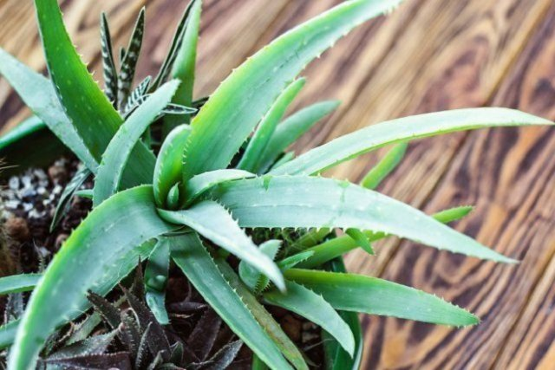

Герань (пеларгония)

У герани очень специфический запах, дело в том, что листья герани содержат эфирные масла, именно они уничтожают микробы в воздухе, их боятся мелкие вредители насекомых, мухи и другие насекомые. Считается, что если ее поставить в спальню, то у человека будет здоровый крепкий сон. Кашица из свежей зелени, приложенная в места прощупывания пульса, помогает понизить давление, а размещенная в очаге боли – снимает приступы радикулита и остеохондроза.

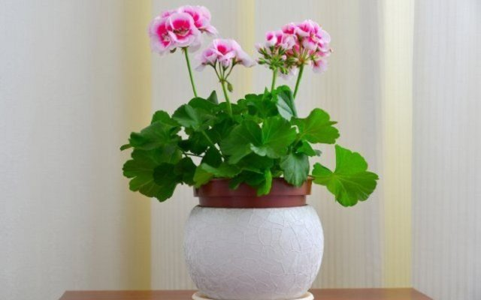

Хлорофитум-домашний кондиционер воздуха

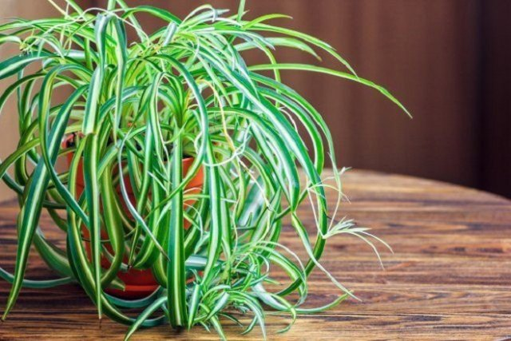

Хлорофитум обладает бактерицидным эффектом, очищает воздух от вредных микробов. Многие ученые считают, что за 24 часа этот цветок способен обеззаразить воздух в квартире. Заведите его – вам станет легче дышать, пропадут головные боли, сон станет более крепким.

**Шаг 3. «Творческая мастерская»**

Продуктивная творческая деятельность необходима для всестороннего развития ребенка. Она тренирует воображение, пространственное мышление, моторику.

Уважаемые родители, предлагаем Вам вместе с ребенком весело и занимательно провести время с пользой. Используя самые простые и доступные материалы, вы сможете слепить или нарисовать разнообразные лекарственные растения, а потом смастерить книжку-малышку или засушив лекарственные травы, сделать гербарий.

**«Динамическая пауза»**

Уважаемые родители! Развитие детей всегда происходит в движении. Поэтому не стоит забывать про динамические паузы. Ведь это элемент релаксации, обеспечивающий создание эмоционально благоприятной атмосферы, снимающий нервное напряжение от перегрузок способный ненавязчиво корректировать эмоциональные проблемы в поведении ребенка. Физкультурная минутка для детей «Делай так» -

<https://www.youtube.com/watch?v=sHqnX_z2288&ab_channel>

Чтобы избежать проблем со зрением, после каждого сеанса перед компьютером выполняйте с детьми специальную зарядку для глаз, она поможет быстрому снятию зрительного утомления и обеспечит поддержку внимания на протяжении работы за компьютером-<https://www.youtube.com/watch?v=9AE4q0eIlIg&ab_channel>

Гимнастика для глаз:

1. Голова неподвижна, поднять глаза вверх; опустить их книзу.

2. Повернуть глаза в правую сторону, а затем в левую, голова неподвижна.

3. Плотно закрыть глаза, досчитать до пяти и широко открыть глазки.

4. Поднять глаза вверх, вправо, вниз и вверх; и обратно: влево, вниз, вправо и снова вверх.

5. Посмотреть взглядом в верхний правый угол, затем нижний левый; перевести взгляд в верхний левый угол и нижний правый.

Каждое упражнение повторить несколько раз.

Виртуальное путешествие в мир лекарственных растений закончилось, но не обязательно именно для вас и ваших детей. В сети Интернет можно найти много познавательной информации по теме «Лекарственные растения-наши зеленые друзья».

Первые шаги уже сделаны. Не ограничивайтесь только этим маршрутом, куда вы отправитесь дальше, и о чем еще узнает ваш ребенок, будет зависеть от вас и интересов вашего малыша.

Удачи вам на интересном пути к знаниям. Выстраивайте вместе с детьми новые познавательные маршруты, познавайте и цените окружающий нас мир!

Спасибо за сотрудничество!